Выбери будущее сегодня
Для двадцати семи мальчишек и девчонок, состоящих на профилактических учётах в КДН и ЗП при администрации МО Темрюкский район и ОПДН ОМВД России по Темрюкскому району, в соответствии с планом работы комиссии по делам несовершеннолетних и защите их прав при администрации муниципального образования Темрюкский район на 2018 год, 26 апреля 2018 года на базе МБУ ДО Центр детского творчества МО Темрюкский район специалистами Центра занятости населения Темрюкского района была организована и проведена профориентационная акция «Выбери будущее сегодня».
Ребят научили, в игровом формате, как выбирать профессию, пользуясь формулой Е.А. Климова: “Хочу-Могу-Надо” и основными типами профессий: "человек-человек", "человек-техника", "человек-природа", "человек-знаковая система", "человек-художественный образ". С помощью видеоролика познакомили с интерактивным порталом службы труда и занятости населения министерства труда и социального развития Краснодарского края www.kubzan.ru и порталом общероссийской базы вакансий “Работа в России”: www.trudvsem.ru, где все желающие могут получить информацию о востребованных профессиях Краснодарского края и России. Профориентологи центра занятости актуализировали представления подростков о необходимости, при выборе сферы деятельности, ориентироваться на востребованные профессии.
Мальчики и девочки с удовольствием приняли участие в профориентационном батлле с последующим его обсуждением. Участники расширили свой кругозор в области перечня профессий, научились отличать понятие “профессия” от понятий “должность” и ”специальность”, вспомнили много редких профессий, пословицы и поговорки о труде. В ходе игры ребятам удалось попробовать себя в роли предпринимателей и создателей собственного предприятия.
Все 27 подростков приняли участие в анкетировании, которое проводилось специалистами центра занятости и позволило выявить желающих трудоустроиться в каникулярное время.
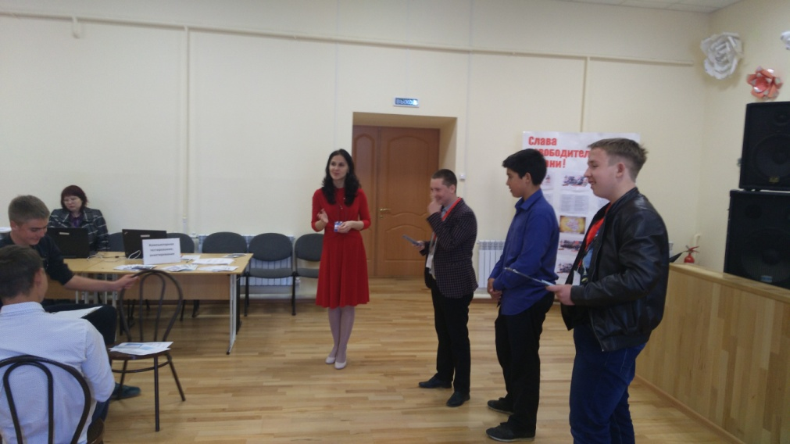
В завершении, участники акции были обеспечены раздаточными материалами с рекомендациями по эффективному выбору профессии и информацией о наиболее востребованных на рынке труда, новых и перспективных профессий.

